СОГЛАШЕНИЕ О СОТРУДНИЧЕСТВЕ

между городом Элиста, Республика Калмыкия и городом Грозный, Чеченская Республика о сотрудничестве в торгово-экономической, научно-технической и культурной областях

Мэрия города Грозного, в лице Мэра г. Грозного Муслима Магомедовича Хучиева, действующего на основании Устава, с одной стороны, и Мэрия г. Элисты Республика Калмыкия в лице Вячеслава Хозыковича Намруева, действующего на основании Устава города Элисты, с другой стороны, именуемые в дальнейшем "СТОРОНЫ", руководствуясь принципами взаимного уважения, желанием укрепить дружеские связи между двумя народами с целью развития долгосрочных экономических научных, культурных, деловых и торговых связей на основе равноправия и взаимной заинтересованности, договорились о нижеследующем:

Статья 1

Стороны будут развивать свои отношения на основе принципов взаимных интересов и взаимной выгоды в соответствии с законодательством Чеченской Республики, нормативно-правовыми актами города Грозного и законодательством Республики Калмыкия на принципах партнерства, отвечающего интересам Сторон.

Статья 2

Стороны содействуют установлению и развитию торгово- экономических связей и направят свои усилия на обеспечение взаимовыгодных условий для производственно-хозяйственной, предпринимательской, коммерческой и иных видов деятельности.

Статья 3

Стороны содействуют продвижению на рынок продукции предприятий, расположенных на территории другой Стороны, путем их участия в проводимых выставках, ярмарках, конференциях.

Статья 4

Стороны согласились по мере необходимости обеспечивать обмен научно-технической, правовой и иной информацией, способствующей реализации данного Соглашения.

Статья 5

Стороны договорились обмениваться экономической информацией по различным направлениям развития рыночных отношений, прогнозированию, социальным вопросам, а также приглашать предприятия и организации г. Элисты и г. Грозного к участию в проводимых конференциях, выставках, ярмарках и аукционах.

Статья 6

Стороны договорились осуществлять сотрудничество в области архитектуры и строительства, жилищно-коммунального хозяйства, проводить обмен опытом специалистов по данным направлениям.

Статья 7

Стороны развивают сотрудничество в сфере образования. Проводят обмен опытом руководителей образовательных учреждений и управленческих структур в области образования.

Статья 8

Стороны будут содействовать развитию и укреплению сотрудничества в различных областях культуры, расширению контактов между учреждениями культуры, творческими союзами, а также обмену опытом специалистов.

Статья 9

Стороны способствуют развитию сотрудничества в области здравоохранения. Обмениваются опытом в вопросах реализации федеральных целевых программ по проблемам здравоохранения.

Статья 10

Стороны содействуют развитию контактов в сфере физической культуры и спорта, способствуют участию спортсменов и спортивных команд в спортивно-массовых мероприятиях.

Статья 11

Стороны намерены строить и развивать свои отношения на основе равенства и взаимной выгоды.

Стороны будут воздерживаться от действий, которые могли бы нанести экономический или иной ущерб другой Стороне, согласовывать или заблаговременно информировать друг друга о решениях, принятие которых затрагивает права и законные интересы другой Стороны.

Статья 12

Настоящее Соглашение является основой для заключения Сторонами соглашений в конкретных областях сотрудничества. Оно не затрагивает прав и обязательств каждой из Сторон по заключенным ими договоренностям с третьими сторонами и поэтому не может быть использовано в ущерб интересам какой-либо из них или служить препятствием для выполнения его участниками взятых перед третьими сторонами обязательств.

Сотрудничество Сторон будет регулироваться двусторонними переговорами, консультациями, совещаниями и иными мероприятиями.

Стороны обязуются информировать друг друга о ходе выполнения настоящего Соглашения, подводить итоги его выполнения.

Статья 13

При необходимости по конкретным направлениям сотрудничества, определяемым настоящим Соглашением, Стороны готовят проекты договоров, предусматривающие обязательства Сторон по каждому из указанных направлений, порядок и сроки их исполнения.

Статья 14

Настоящее Соглашение вступает в силу в день его подписания и будет действовать в течение трех лет. В дальнейшем оно будет автоматически продлеваться на последующие два года, если ни одна из Сторон письменно не уведомит другую Сторону о прекращении действия Соглашения.

Действие настоящего Соглашения может быть прекращено любой из Сторон, но не ранее чем через один месяц после письменного уведомления другой Стороны о своем намерении.

Статья 15

Все изменения и дополнения к настоящему Соглашению действительны в том случае, если они совершены в письменной форме и подписаны обеими Сторонами.

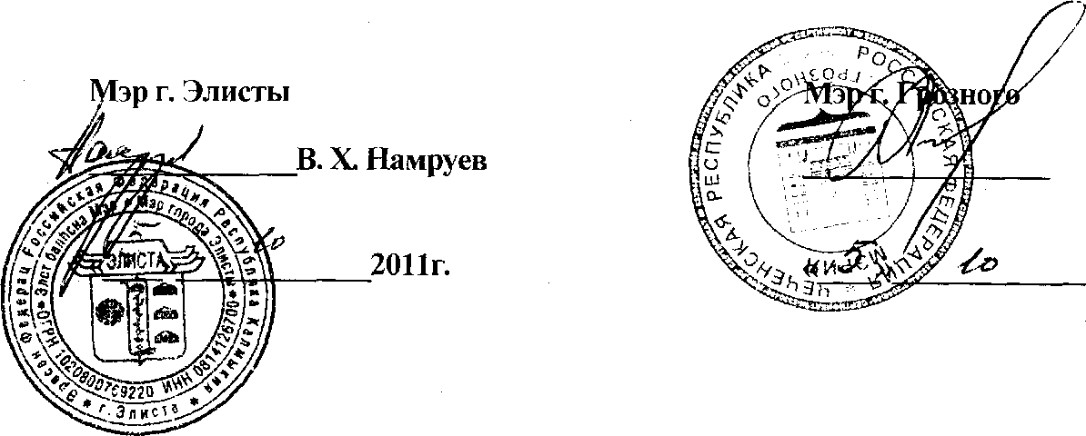

За Мэрию г. Элисты Республика Калмыкии

За Мэрию г. Грозного Чеченской Республики

2011г.

М.М. Хучиев